重庆市永川区人民政府办公室
关于印发永川区“十四五”声环境功能区
划分调整方案的通知
永川府办发〔2023〕13号

各镇人民政府、街道办事处，区政府有关部门，有关单位：
《永川区“十四五”声环境功能区划分调整方案》已经区政府同意，现印发给你们，请遵照执行。

重庆市永川区人民政府办公室
2023年2月21日
（此件公开发布）

永川区“十四五”声环境功能区
划分调整方案

为深入贯彻落实《中华人民共和国环境保护法》《中华人民共和国噪声污染防治法》，进一步做好永川区噪声污染防治工作，按照《声环境质量标准》（GB 3096—2008）《声环境功能区划分技术规范》（GB/T 15190—2014）等要求，结合我区城市建设现状及发展规划，特制定本方案。

一、总则

（一）适用范围
本方案适用范围为永川区行政管辖区，包括城市规划区、建制镇和其他区域。
1.城市规划区：包括中山路街道、胜利路街道、南大街街道、大安街道、卫星湖街道、陈食街道、茶山竹海街道及大安民用机场70分贝等值线规划控制用地范围。
2.建制镇：包括青峰镇、金龙镇、临江镇、何埂镇、松溉镇、仙龙镇、吉安镇、五间镇、来苏镇、宝峰镇、双石镇、红炉镇、永荣镇、三教镇、板桥镇、朱沱镇共计16个建制镇的镇区规划建设用地范围（朱沱镇、三教镇和松溉镇内三教、港桥园区规划用地范围按照工业园区进行管理）。
3.其他区域：除城市规划区、三教、港桥园区、建制镇的规划建设用地范围以外的其他地区，如村庄、集镇等。

（二）基本原则
坚持依法划定。根据国家和市级相关法律法规规章、技术规范要求，科学合理划定声环境功能区，划定中不能随意降低声环境功能区级别和管控要求，有效控制环境噪声影响程度和范围，切实维护声环境功能区划分的严肃性。
坚持以人为本。顺应人民群众对宁静宜居生活的向往，加强对噪声敏感人群和以居住、科学研究、医疗卫生、文化教育、机关团体办公、社会福利等为主要功能的噪声敏感建筑物及其集中区域的保护，提高城市宜居生活水平。
坚持统筹兼顾。以城乡总体规划为指导，统筹考虑区域经济社会发展现状、规划用地属性、用地现状、声环境质量现状，与原有声环境功能区划分方案保持衔接，遵循城乡建设和发展的客观规律，因地制宜、统筹兼顾，合理划定声环境功能区。
坚持务实管用。明确区划单元地理边界、坐标，将声环境功能区落地、上图、入库，力求“划得实，管得住”，使声环境功能区划分方案成为环境监测、质量评估、项目审批、监察执法等环境日常管理和城市用地规划、交通规划等空间管制的参考，增强保护实效。

（三）方案目的
为适应声环境管理需要，在《重庆市永川区声环境功能区划分方案》（永川府办发〔2018〕158号）基础上对永川区声环境功能区划进行调整，为城市规划布局优化、声环境准入、噪声污染防治、噪声执法监管等提供依据，促进区域声环境质量改善。

（四）区划依据
1.法律法规及规章
（1）《中华人民共和国环境保护法》（2015年1月1日起施行）；
（2）《中华人民共和国噪声污染防治法》（2022年6月5日起施行）；
（3）《中华人民共和国城乡规划法》（2019年4月23日修正）；
（4）《重庆市环境保护条例》（2022年9月28日修正）；
（5）《重庆市环境噪声污染防治办法》（2019年10月10日重庆市人民政府令第330号修订）。
2.相关标准及政策性文件
（1）《声环境质量标准》（GB3096-2008）；
（2）《声环境功能区划分技术规范》（GB/T15190-2014）；
（3）《城市用地分类与规划建设用地标准》（GB50137-2011）；
（4）《机场周围区域飞机噪声环境质量标准》（GB9660-88）；
（5）《环境专题空间数据加工处理技术规范》（HJ927—2017）；
（6）《关于加强和规范声环境功能区划分管理工作的通知》（环办大气函〔2017〕1709号）；
（7）《重庆市声环境功能区划分技术规范实施细则（试行）》（渝环〔2015〕429号）。

二、声环境功能区类别及管控要求
根据《声环境质量标准》（GB3096-2008），声环境功能区分为0类、1类、2类、3类、4类共五个类别，不同类别的声环境功能区适用不同的声环境质量标准。
0类声环境功能区：指康复疗养区等特别需要安静的区域。
1类声环境功能区：指以居民住宅、医疗卫生、文化教育、科研设计、行政办公为主要功能，需要保持安静的区域。
2类声环境功能区：指以商业金融、集市贸易为主要功能，或者居住、商业、工业混杂，需要维护住宅安静的区域。
3类声环境功能区：指以工业生产、仓储物流为主要功能，需要防止工业噪声对周围环境产生严重影响的区域。
4类声环境功能区：指交通干线两侧一定距离之内，需要防止交通噪声对周围环境产生严重影响的区域，包括4a类和4b类两种类型。4a类为高速公路、一级公路、二级公路、城市快速路、城市主干路、城市次干路、城市轨道交通（地面段）、内河航道两侧区域；4b类为铁路干线两侧区域。
各类声环境功能区适用环境噪声等效声级限值见表1。
表1 各类声环境功能区的环境噪声限值 单位：分贝（A）
声环境功能区类别 |  | 声环境质量评价标准
 |  | 昼间 | 夜间
0 |  | ≤50 | ≤40
1 |  | ≤55 | ≤45
2 |  | ≤60 | ≤50
3 |  | ≤65 | ≤55
4 | 4a | ≤70 | ≤55
 | 4b | ≤70 | ≤60
备注：“昼间”是指6:00至22:00之间的时段，“夜间”是指22:00至次日6:00之间的时段。
机场周围区域受飞机起降和通过产生噪声影响的区域，其声环境质量标准执行《机场周围飞机噪声环境标准（GB9660—88）》相关规定。
表2 机场周围飞机噪声环境标准
一昼夜的计权等效连续感觉噪声级（Lwecpn）标准值（单位：分贝） | 适用区域
≤70 | 一类区域：特殊住宅区；居住、文教区。
≤75 | 二类区域：除一类区域以外的生活区。

三、声环境功能区划调整步骤及划分标准

（一）划分声环境功能区划单元
根据城市功能、城市用地类型、行政区划边界、交通干线、河流、沟壑、绿地等确定声环境区划单元。原则上，单块区划单元面积不低于0.5平方公里，实际划分中可根据实际地形特征确定适宜的区域面积。

（二）确定声环境功能区类型
根据《声环境功能区划分技术规范》（GB/T15190-2014），按0类、1类、3类、2类的顺序确定区划单元的声环境功能区类型，在此基础上划分4类声环境功能区。
1.划定0类声环境功能区
将城市用地性质为康复疗养区等特别需要安静的区划单元划为0类声环境功能区，区域内及附近区域应当没有明显的噪声源，区域边界明确。
2.划定1类声环境功能区
将城市用地现状已形成一定规模或近期规划已明确主要功能的区域，其用地性质符合居民住宅、医疗卫生、文化教育、科研设计、行政办公的区域；或者虽兼有其他用地性质但上述用地占地率≥70%的混合区域，划为1类声环境功能区。
3.划定3类声环境功能区
将城市用地现状已形成一定规模或近期规划已明确以工业生产、仓储物流为主要功能的区域；或者虽兼有其他用地性质但工业生产、仓储物流等用地占地率大于≥70%的混合区域划，划为3类声环境功能区。
4.划定2类声环境功能区
城市用地现状已形成一定规模或近期规划已明确以商业金融、集市贸易为主要功能的区域；或划定的0、1、3类声环境功能区以外居住、商业、工业混杂区域，划为2类声环境功能区。
5.划定4类声环境功能区
4类功能区的划分主要以交通干线边界线外一定区域范围为划分的基本依据。
（1）城市区域内高速公路、城市快速路、城市主干路、一级公路、二级公路、城市次干路、城市轨道交通（地面段）、内河航道两侧一定距离参照表3划定4a类声环境功能区。
（2）城市区域内铁路两侧一定距离参照表3划定4b类声环境功能区，对于4a类与4b类声环境功能区重叠区域，划定为4b类声环境功能区。
（3）临街建筑4类功能区的划分
1）当临街建筑高于三层楼房以上（含三层）时，将临街建筑面向交通干线一侧至交通干线边界线的区域定为4a类声环境功能区；
2）若划分距离范围内临路建筑以高于三层楼房以上（含三层）的建筑为主，第一排建筑面向线路一侧至线路边界线的区域及该建筑物的两侧一定纵深距离（表3）范围内受交通噪声直达声影响的区域为4a类声环境功能区；
3）对于第二排及以后的建筑，若其高于前排建筑或虽低于前排建筑但因楼座错落设置使部分楼体探出前排遮挡并受到线路交通噪声的直达声影响，则高出及探出部分的楼层面向线路一侧范围为4a类区。其余部分未受到交通噪声直达声影响的区域执行其相邻声环境功能区要求。
（4）交通服务区域功能区划分
铁路和城市轨道交通（地面）场站、公交枢纽、港口场站、高速公路服务区等具有一定规模的交通服务区域，划为4a类或4b类声环境功能区。
表3 交通干线相邻区域4类功能区距离
源强类型 | 划分距离（米） | 相邻功能区类型
高速公路、城市快速路、城市轨道交通（钢轨-地面段）、铁路* | 55 | 1类区
 | 40 | 2类区
 | 25 | 3类区
一级公路、城市主干路、内河航道 | 50 | 1类区
 | 35 | 2类区
 | 20 | 3类区
二级公路、城市次干路、城市轨道交通（胶轨-地面段） | 45 | 1类区
 | 30 | 2类区
 | 15 | 3类区
备注：*指铁路交通干线边界线外区域划为4b类声环境功能区域，其余均为4a类。对于4b类声环境功能区与4a类声环境功能区有重叠的部分，划为4b类声环境功能区。
6.划定机场周围区域
按照《机场周围飞机噪声环境标准（GB9660—88）》，对机场周围区域受飞机起降和通过产生噪声影响的区域划为机场周围区域。

四、声环境功能区划调整结果

（一）城市规划区
永川区城市规划区共划分37个声环境功能区划单元，包括1类、2类、3类、4类声环境功能区、机场周围声环境功能区，区划面积为93.81平方公里。
1类声环境功能区9个，区划面积6.19平方公里，面积占比6.60%；
2类声环境功能区20个，区划面积53.64平方公里，面积占比57.18%；
3类声环境功能区7个，区划面积21.65平方公里，面积占比23.08%；
机场周围声环境功能区区划单元1个，区划面积为1.62平方公里，区划面积占比1.73%；
4类声环境功能区10.71平方公里，区划面积占比11.42%，其中，4a类声环境功能区7.70平方公里、4b类声环境功能区3.01平方公里。
表4 永川区声环境功能区划调整结果统计表
1类声环境功能区 |  | 2类声环境功能区 |  | 3类声环境功能区 |  | 机场周围声环境功能区 |  | 4类声环境功能区
数量  （个） | 面积（平方公里） | 数量  （个） | 面积（平方公里） | 数量  （个） | 面积（平方公里） | 数量（个） | 面积（平方公里） | 数量  （个） | 面积（平方公里）
9 | 6.19 | 20 | 53.64 | 7 | 21.65 | 1 | 1.62 | / | 10.71

（二）建制镇
永川区建制镇包括青峰镇、金龙镇、临江镇、何埂镇、松溉镇、仙龙镇、吉安镇、五间镇、来苏镇、宝峰镇、双石镇、红炉镇、永荣镇、三教镇、板桥镇、朱沱镇，建制镇镇区以居住、商业混杂为主，原则上统一划定为2类声环境功能区，有交通干线经过的建制镇，其交通干线两侧按规定执行4a类、4b类声环境功能区要求。
朱沱镇、三教镇、松溉镇内三教、港桥园区规划用地范围划定为3类声环境功能区。

（三）其他区域
乡村区域声环境功能区按照《声环境质量标准》（GB3096-2008）7.2条规定确定，乡村区域一般不划分声环境功能区。根据环境管理的需要可按以下要求确定乡村区域适用的声环境质量要求：
1）位于乡村的康复疗养区执行0类声环境功能区要求；
2）乡村村庄以及位于乡村的连片住宅区执行1类声环境功能区要求；
3）乡村集镇执行2类声环境功能区要求；
4）独立于乡村集镇、村庄的工业、仓储、物流企业集中区域或乡村地区的工业集聚区，根据实际用地性质可执行3类声环境功能区要求；
5）位于交通干线两侧一定距离（参考GB/T15190第83条规定）内的噪声敏感建筑物执行4类声环境功能区要求。铁路与道路重叠区域，按照4a类进行管理。

五、组织实施与监督管理
1.本区划调整方案由区人民政府批准后，自发布之日实施。本区划由重庆市永川区生态环境局负责解释。
2.根据城市规模和用地变化情况，适时调整声环境功能区划，原则上不超过5年调整一次。
3.相关部门按照《中华人民共和国噪声污染防治法》、《重庆市环境噪声污染防治办法》等法律法规和规范要求，根据职能职责强化噪声污染防治和声环境功能区管理工作。
4.强化声环境准入管理，禁止在1类区、严格限制在2类区新建产生噪声污染的工业项目。在道路规划建设、土地开发利用、房地产建设、环评审批、生态环境执法等管理工作中充分考虑声环境功能区类别的管理目标。
5.交通干线建设规划未实施前应按照当前声环境功能区类别管理，规划实施后交通干线两侧一定范围内区域应实时调整为4类声环境功能区。
6.国土空间规划发布后，用地性质发生较大变化时，应对本方案进行及时修订。

附件1

基本术语

（一）城市规划区：城市市区、近郊区以及城市行政区域内因城市建设和发展需要实行规划控制的其他区域。城市规划区的具体范围，由城市人民政府在编制的城市总体规划中划定。
（二）建制镇：指经省、自治区、直辖市人民政府批准设立的镇。
（三）乡村：指除城市规划区以外的其他地区，如村庄、乡村集镇等。村庄是指农村村民居住和从事各种生产的聚居点。乡村集镇是指乡、民族乡人民政府所在地和经县级人民政府确认由集市发展而成的作为农村一定区域经济、文化和生活服务中心的非建制镇。
（四）交通干线：铁路（铁路专用线除外）、高速公路、一级公路、二级公路、城市快速路、城市主干路、城市次干路、城市轨道交通线路（地面段）、内河航道。应根据铁路、交通、城市等规划确定。以上交通干线类型的定义参见GB 3096附录A。
（五）交通干线边界线：城市交通干线中各级市政道路与人行道的交界线，无人行道的高架道路地面投影边界，各级公路的边界线，铁路交通用地边界线，城市轨道交通用地边界线，内河航道的河堤护栏或堤外坡角。
（六）临街建筑：交通干线边界线外拟划定4类声环境功能区域范围内，面向道路的第一排建筑。

附件2

永川区声环境功能区划调整结果（城市规划区）
附表1 永川区1-3类及机场类声环境功能区划列表
区划单元  编码 | 声环境功能区类型 | 适用  区域 | 区划单元主要用地类型 | 面积  （平方公里） | 区划单元范围描述
5001181L01 | 1类 | 居住文教区 | 文化、公园、教育用地 | 1.03 | 重庆机电工业学校、神女湖等区域
5001181L02 | 1类 | 居住文教区 | 居住、教育用地 | 0.68 | 文理学院、永川中学（新校区）嘉和香水湾等区域
5001181L03 | 1类 | 居住文教区 | 居住、教育、公园用地 | 0.26 | 永川中学老校区、北山中学、红旗小学等区域
5001181L04 | 1类 | 居住文教区 | 公园、居住、教育地区 | 0.72 | 桃花山公园、东科户外主题公园、重庆市对外贸易经济学院、永川长康中西医结合医院等区域
5001181L05 | 1类 | 居住文教区 | 居住、公园、教育、医疗用地 | 1.19 | 凤凰湖P分区非工业用地区域
5001181L06 | 1类 | 居住文教区 | 教育科研用地 | 0.77 | 重庆大学城市科技学院区域
5001181L07 | 1类 | 居住文教区 | 公园、居住用地 | 0.52 | 探花公园、乾丰公园道、南郊小学等区域
5001181L08 | 1类 | 居住文教区 | 居住、教育、公园用地 | 0.66 | 望城公园区域
5001181L09 | 1类 | 居住文教区 | 居住、教育、公园用地 | 0.35 | 北山中学、北山公园等区域
5001182L01 | 2类 | 商住混杂区 | 居住、商业用地 | 1.60 | 卫星湖街集镇区
5001182L02 | 2类 | 商住混杂区 | 居住、商业用地 | 1.81 | 陈食街道集镇区
5001182L03 | 2类 | 商住混杂区 | 居住、商业混杂用地 | 10.34 | 凤凰湖R、K、P分区非工业用地区域
5001182L04 | 2类 | 商住工混杂区 | 居住、商业、工业混杂用地 | 5.55 | 市郊铁路以西一环路以东一环路以北范围内划为1类、3类剩下的区域
5001182L05 | 2类 | 商住混杂区 | 居住、商业混杂用地 | 1.36 | 学府大道以南-星光大道以东一环路以北-红河南路以南-红河大道以西范围
5001182L06 | 2类 | 商住混杂区 | 居住、商业混杂用地 | 1.36 | 市郊铁路以北-萱花路以西-S205以南-至规划用地边界范围内划为1类区剩下的区域
5001182L07 | 2类 | 商住混杂区 | 居住、商业用地 | 1.24 | 永川区人民政府、人民广场、中央公园片区
5001182L08 | 2类 | 商住混杂区 | 居住、商业用地 | 3.16 | 市郊铁路以北-渝西大道以南-人民大道以南-星光大道以西范围内划为1类、3类区剩下的区域
5001182L09 | 2类 | 商住混杂区 | 居住、商业混杂用地 | 1.71 | 昌州大道以南-萱花路路东-渝西大道以北-汇龙大道以西范围内划为1类区剩下的区域
5001182L10 | 2类 | 商住混杂区 | 居住、商业混杂用地 | 1.40 | 红河大道以东-昌州大道以北-成渝城际高铁以南-兴龙大道以西-红河中路以北范围
5001182L11 | 2类 | 商住混杂区 | 居住、商业混杂用地 | 1.70 | 大安街道集镇区
5001182L12 | 2类 | 商住混杂区 | 居住、商业混杂用地 | 2.44 | 成渝城际铁路以北-至规划用地边界
5001182L13 | 2类 | 商住混杂区 | 居住、商业混杂用地 | 1.04 | 重庆机电工业学校、神女湖、神女湖小学、永川区儿童医院等区域
5001182L14 | 2类 | 商住混杂区 | 居住、商业混杂用地 | 1.93 | 协信长乐坊、文博书香、昌州古韵等区域
5001182L15 | 2类 | 商住混杂区 | 居住、商业混杂用地 | 3.85 | 成渝城际铁路以南-兴龙大道以东-S108以北-至规划用地边界范围
5001182L16 | 2类 | 商住混杂区 | 商业、居住用地 | 3.38 | 一环路以西-至规划用地边界范围
5001182L17 | 2类 | 商住工混杂区 | 居住、商业、工业混杂用地 | 3.19 | 永川九中、红旗小学（大南校区）、南大街街道安置房等区域
5001182L18 | 2类 | 商住工混杂区 | 工业、商业、居住用地 | 5.33 | 凤凰湖S、L、Q分区非工业用地区域
5001182L19 | 2类 | 商住混杂区 | 居住、商业混杂用地 | 0.27 | 刘家大院子、马银场区域
5001182L20 | 2类 | 商住混杂区 | 居住、商业混杂用地 | 0.97 | 凰城华府、森望滟澜湖、乐信凤凰郡区域
5001183L01 | 3类 | 工业区 | 工业用地 | 5.70 | 凤凰湖K、L、R工业用地区域
5001183L02 | 3类 | 工业区 | 工业用地 | 1.95 | 凤凰湖K分区区域、内环东路以东一星光大道以西-环路以北范围
5001183L03 | 3类 | 工业区 | 物流仓储用地 | 0.69 | 三环高速以东的仓储物流用地区域
5001183L04 | 3类 | 工业区 | 工业用地 | 9.76 | 凤凰湖L、Q分区工业用地区域
5001183L05 | 3类 | 工业区 | 工业用地 | 1.21 | 一环路以东的部分工业用地区域
5001183L06 | 3类 | 工业区 | 工业用地 | 1.77 | 大安产业园区域
5001183L07 | 3类 | 工业区 | 物流仓储、工业用地 | 0.57 | 永川站周围工业、仓储物流用地区域
500118JCL01 | JC类 | 机场用地 | 机场区域 | 1.62 | 大安通用机场70分贝等值线范围
附表2 永川区4a类声环境功能区列表—高速公路、快速路
道路编号 | 类型 | 道路名称 | 道路长度（千米） | 面积（平方公里）
1 | 高速公路 | GB5渝昆高速 | 9.80 | 0.52
2 | 快速路 | 一环路 | 12.96 | 1.05
3 | 快速路 | 兴龙大道 | 13.36 | 0.98
附表3 永川区4a类声环境功能区列表——城市主干路、城市次干路
道路编号 | 类型 | 道路名称 | 道路长度（千米） | 面积（平方公里）
1 | 城市主干路 | 桂山路 | 1.25 | 0.09
2 | 城市主干路 | 箕山路 | 1.47 | 0.11
3 | 城市主干路 | 渝西大道西段 | 4.75 | 0.18
4 | 城市主干路 | 渝西大道中段 | 2.44 | 0.13
5 | 城市主干路 | 萱花路 | 1.81 | 0.14
6 | 城市主干路 | 内环东路 | 4.57 | 0.31
7 | 城市主干路 | 汇龙大道 | 7.26 | 0.59
8 | 城市主干路 | 昌州大道 | 2.73 | 0.19
9 | 城市主干路 | 红河大道 | 4.16 | 0.31
10 | 城市主干路 | 三星路 | 0.91 | 0.05
11 | 城市主干路 | 人民大道 | 5.50 | 0.37
12 | 城市主干路 | 渝西大道东段 | 1.90 | 0.15
13 | 城市主干路 | S108 | 1.17 | 0.09
14 | 城市主干路 | 学府大道 | 1.81 | 0.13
15 | 城市主干路 | 星光大道 | 2.14 | 0.15
16 | 城市主干路 | S205 | 5.94 | 0.26
17 | 城市主干路 | 永津路 | 1.75 | 0.09
18 | 城市主干路 | 永津大道 | 3.04 | 0.16
19 | 城市主干路 | 和畅大道 | 5.85 | 0.33
20 | 城市次干路 | 胜利路 | 1.36 | 0.07
21 | 城市次干路 | 石油路 | 0.72 | 0.03
22 | 城市次干路 | 玉屏北路 | 1.01 | 0.07
23 | 城市次干路 | 中山大道 | 3.13 | 0.18
24 | 城市次干路 | 人民东路 | 3.07 | 0.17
25 | 城市次干路 | 人民西路 | 1.85 | 0.09
26 | 城市次干路 | 红河中路 | 3.61 | 0.24
27 | 城市次干路 | 红河南路 | 3.32 | 0.21
28 | 城市次干路 | 凤临路 | 0.66 | 0.03
附表4 永川区4a类交通服务区域
序号 | 名称 | 位置 | 面积（平方公里）
1 | 永川客运中心 | 重庆市永川区内环南路611号 | 0.02
2 | 永川汽车站 | 重庆市永川区渝西大道中段1496号 | 0.01
3 | 公交枢纽站 | 胡豆坪区域 | 0.22
附表5 永川区4b类交通服务区域
序号 | 名称 | 位置 | 铁路长度（千米） | 面积（平方公里）
1 | 成渝高铁 | 永川东站 | 12.71 | 1.66
2 | 成渝城际铁路 | 永川站 | 6.70 | 0.61
3 | 渝昆铁路（在建） | 永川南站 | 5.49 | 0.76

附件3

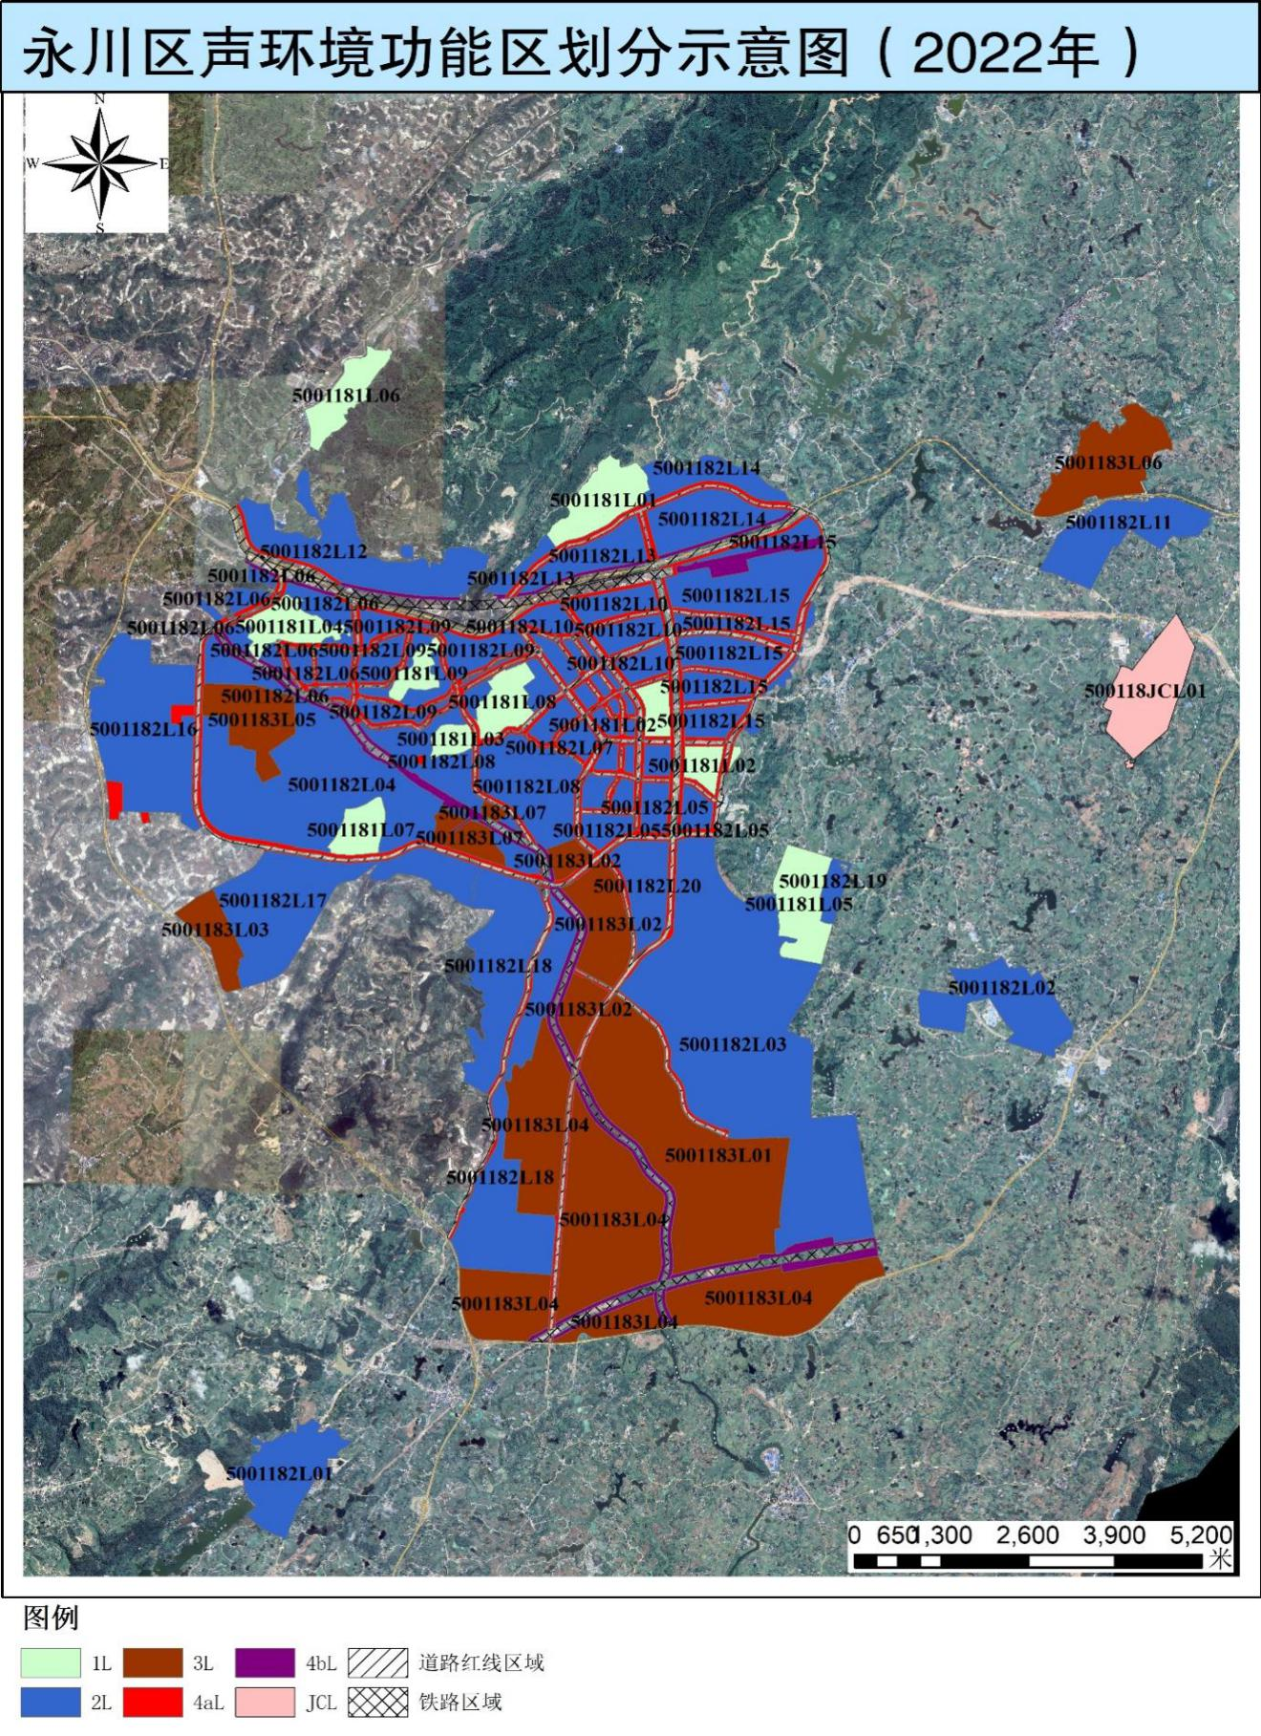

附件4

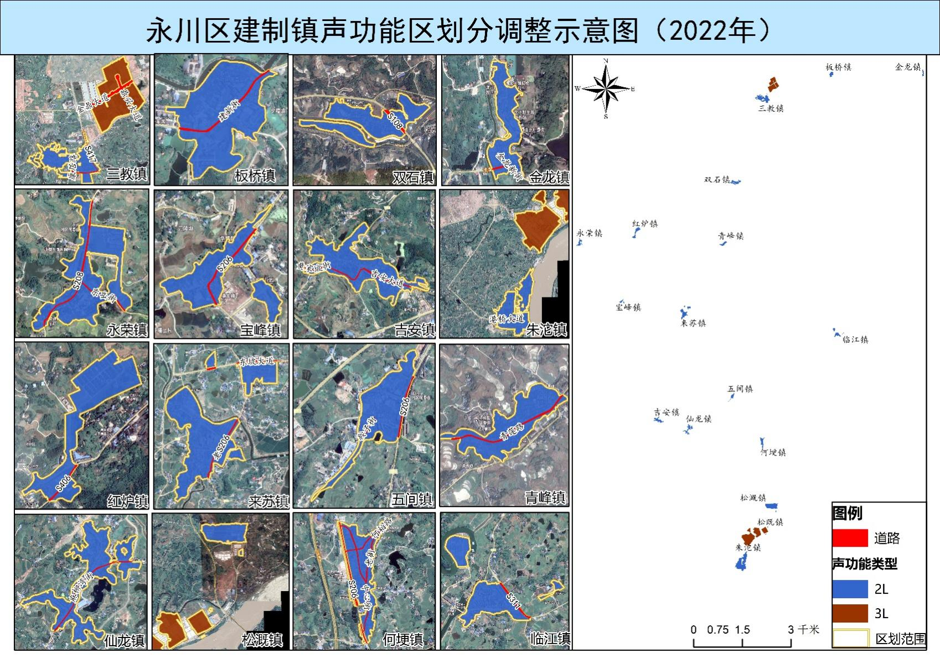

具体范围以《永川区控制性详细规划（2022年）》中的规划范围为准。

